¡Exprésate!
Page # 8
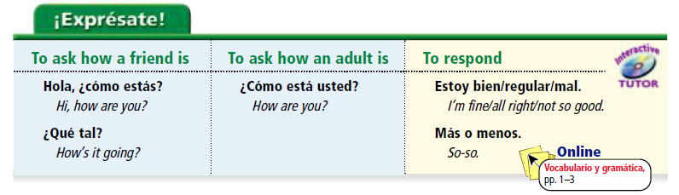

¡Exprésate!
Page 10
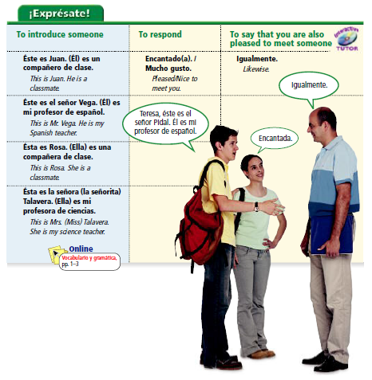

¡Exprésate!
Page 11

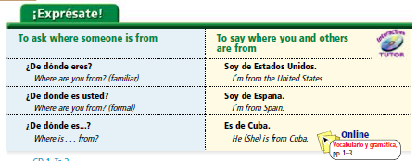

¡Exprésate!
Page 19

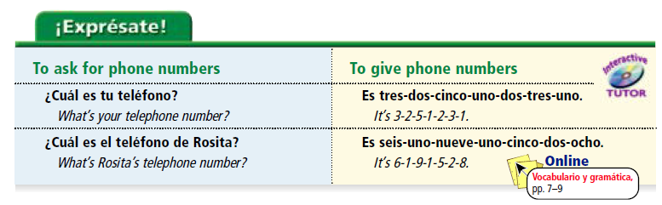

¡Exprésate!
Page 21

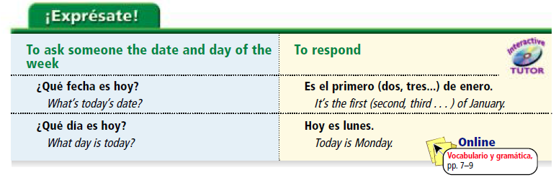

¡Exprésate!
Page 23

